刀管系统开发反馈汇报

## 进度安排

|  |  |
| --- | --- |
| **时间段** | **计划完成功能** |
| 11.06-11.08 | 先根据18日反馈未完成的零部件模块内容进行完善。在开始工艺卡、刀具柜、机床三部分基础资料模块的功能。 |
| 11.09-11.19 |
| 11.20-11.26 | 基础资料数据批量导入导出功能+系统日志功能实现。 |
| 11.23-11.29 | 权限管理功能实现。 |

## 完成情况

已初步完成工艺卡模块的界面及程序逻辑，刀具柜和机床初步洁面已完成，但不完善。以下是各模块的详细介绍：

### 工艺卡管理

一张工艺卡中的数据大致包括：

* **基本信息**：如工艺卡编号、加工零件类型等；
* **工序列表**：一张工艺卡一般有多个工序，工序信息包括工序号、该工序所要加工的零件号或零件名称、该工序对应的机床及工序的具体内容说明等；
* **配刀列表**：一个工序对应一份配刀列表，配刀列表信息包括使用工具类型（刀具或零部件）、工具的名称（如铣刀）、规格（如φ100）、具体型号、使用该工具的机床编码与刀套号、需求数量以及工具使用说明等；

根据以上信息，工艺卡管理界面分为所有工艺卡树状列表、工艺卡基本信息、工序列表信息、配刀列表信息四块内容，如图（1）所示。

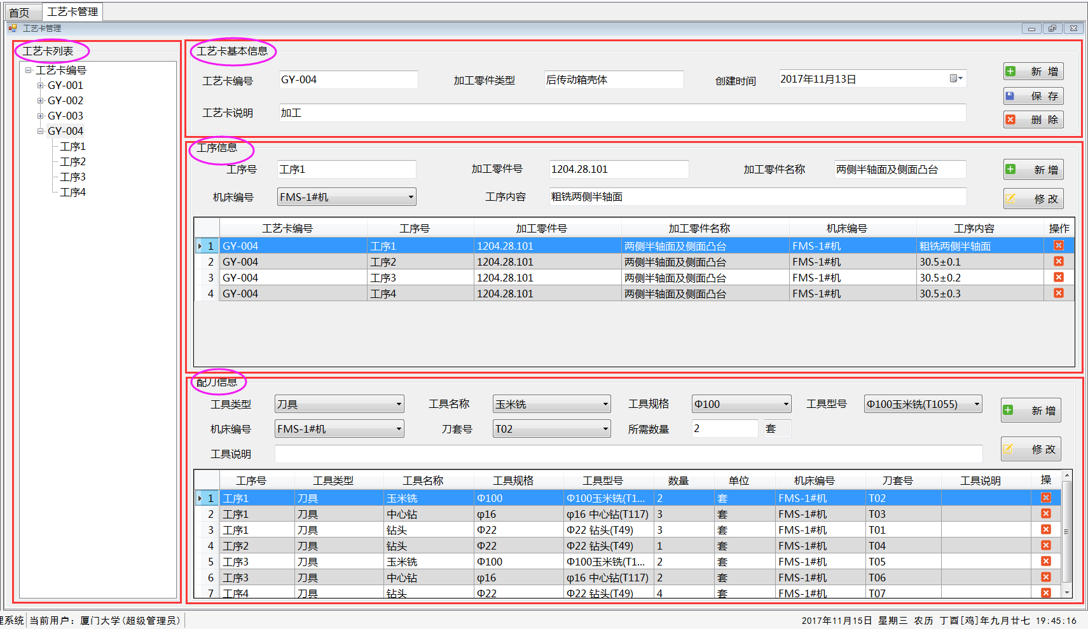

图（1） 工艺卡管理界面

* **工艺卡列表**

界面初始化时加载数据，树状列表分为三层：根节点为“工艺卡列表”，第一层节点为“工艺卡编号”，第二层节点为该工艺卡下所有工序编号。用户选择节点（第一层或第二层节点），界面右侧加载所选工艺卡的详细数据，以供查看、修改或删除。

* **工艺卡基本信息**

如图（2）所示，工艺卡基本信息分为左侧数据填写块和右侧操作按钮块：

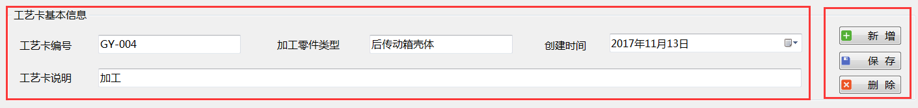

图（2） 工艺卡基本信息

* 左侧数据填写部分：用于填充或修改选择工艺卡的数据，包括工艺卡编号、加工零件类型、工艺卡创建时间和工艺卡说明；
* 右侧“新增”按钮：将当前填写的工艺卡数据（包括基本信息、工序列表、配刀列表，下同）当做全新工艺卡进行保存，保存前会对数据进行验证（是否为空），若工艺卡编号已存在则提示修改工艺卡编号后重试；
* 右侧“保存”按钮：把当前填写的工艺卡数据当做新数据对所选工艺卡进行更新保存操作，保存前先验证数据是否符合填写要求，图（3）是保存操作的程序逻辑流程；
* 右侧“删除”按钮：提示确认后，从数据库删除当前选择的工艺卡数据；
* **工序列表**

如图（4）所示，工序信息分为数据填写块、操作按钮块和列表显示块三部分：

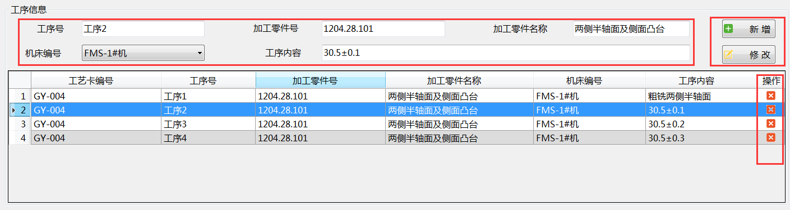

图（4） 工序列表

* 数据填写块：此部分可填充下方列表区选择的工序具体信息，以供查看或修改，也可新增数据行；
* “新增”按钮：将左侧数据填充块的数据当做新的工序数据添加到下方工序列表中，新增前会对数据进行验证，且工序号不可与已有的工序号重复；
* “修改”按钮：对下方工序列表中选择的数据行进行修改，若未选择数据行，则先提示选择数据，修改数据与新增数据一样，修改前要先对数据进行验证；
* 列表显示块：显示该工艺卡已有的工序信息，通过选择数据行将会填充上方数据填写块，以供查看或修改。表格的最后一列为删除列，用户可点击红色叉号对该行工序以及该工序对应的所有配刀表数据进行移除；

注：工序列表部分的所有数据更改操作不会实时提交到数据库，只有点击“工艺卡基本信息”块的“新增”或“保存”按钮才会提交到数据库更新数据。

* **配刀列表**

如图（5）所示，配刀信息分为数据填写块、操作按钮块和列表显示块三部分，布局及操作均与工序列表块类似，此处不再赘述。不同点在于其数据填写区基本处于联动状态，如选择工具类型为刀具的话，则工具名称加载数据库所有刀具名称列表以供选择，进而选择规格和具体型号。

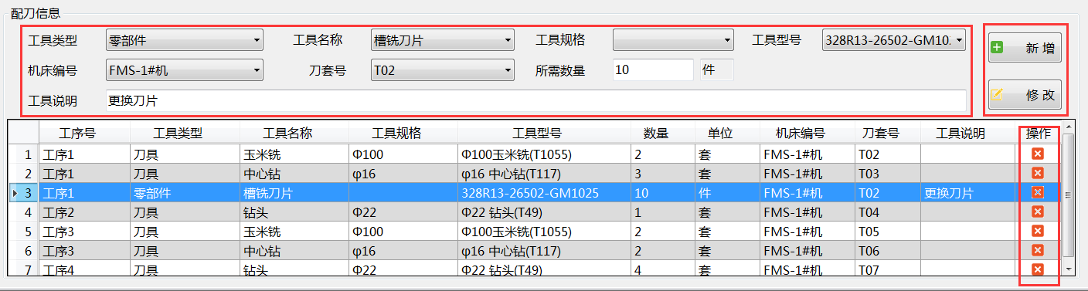

图（5） 配刀列表

### 刀具柜管理

如图（6）所示，刀具柜管理界面分为刀具柜树状列表区、刀具柜基本信息区、组合条件模糊查询区、刀具柜库存详情列表区和按钮操作区。

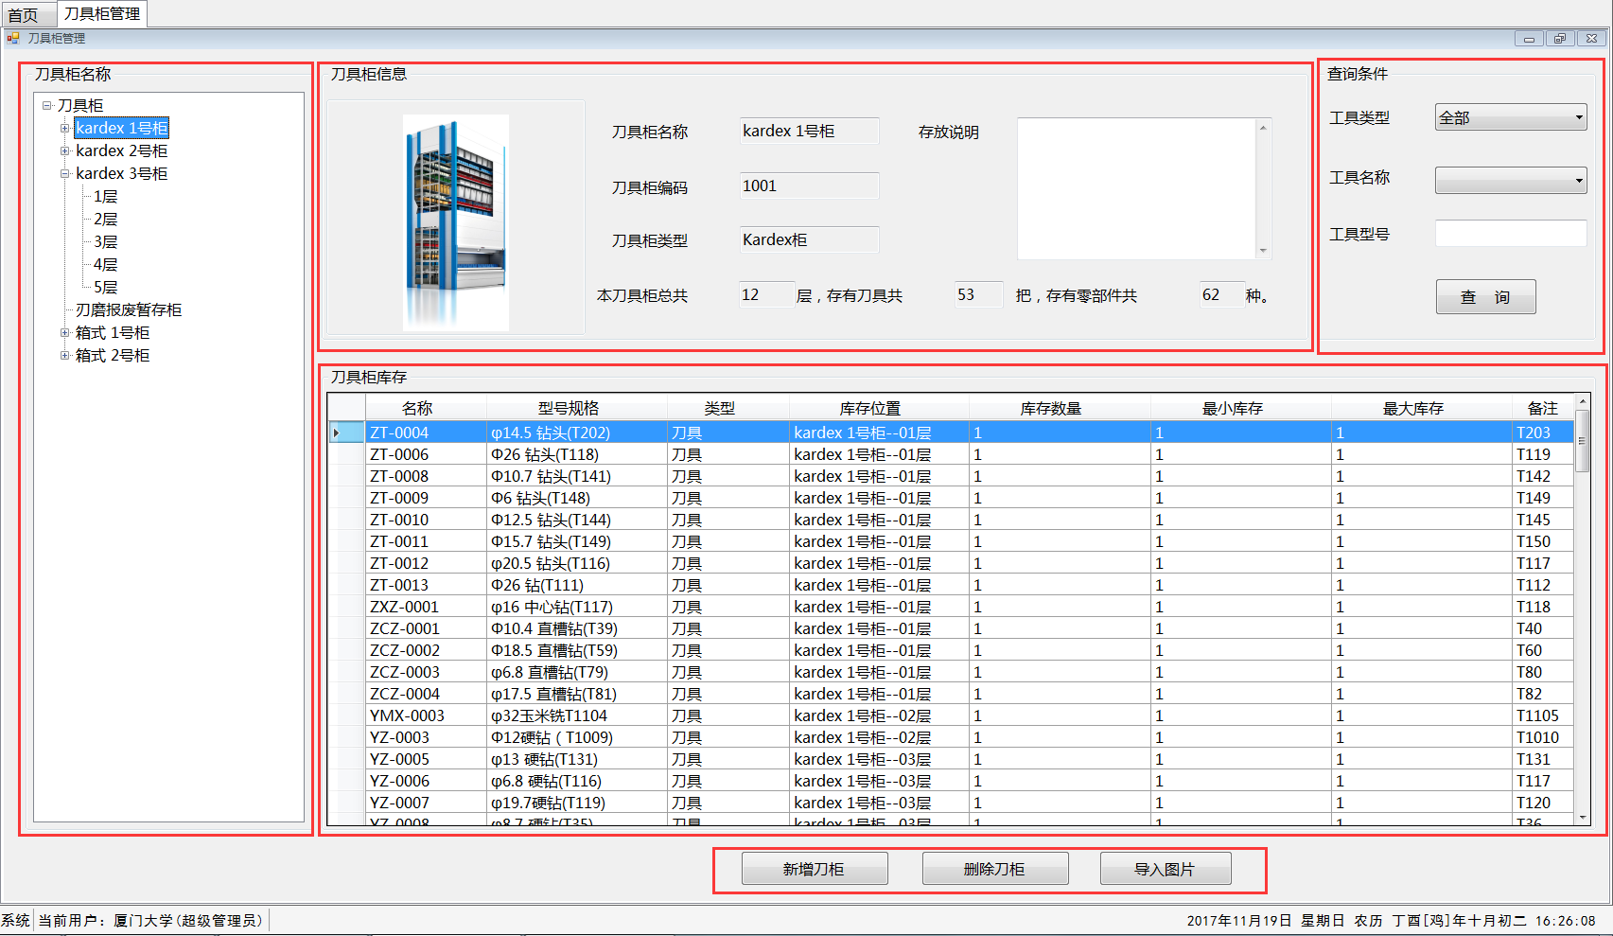

图（6） 刀具柜管理界面

* **树状列表**

根节点为“刀具柜”，第一层节点为刀具柜名称，第二层节点为刀具柜层数，页面初始化时加载数据。

* **刀具柜基本信息**

选择树状列表中的刀具柜，加载此刀具柜基本信息，包括刀具柜名称、刀具柜类型、刀具柜存放说明、刀具柜图片、刀具柜总层数以及刀具柜存放的刀具和零部件的种类数量。

* **组合条件模糊查询**

可以选择工具类型（全部、刀具、零部件），工具名称和填写工具型号关键字，点击查询按钮进行组合模糊查询，查询结果在库存详情列表区显示。

* **库存详情列表**

加载选择刀具柜的库存内容信息或查询结果，包括名称、型号规格、库存位置（刀具柜--层数）、库存数量等信息。

* 操作按钮
* 新增刀柜：如图（7）所示，新增刀具柜弹出对话框显示，用户选择刀具柜类型，系统会根据数据库已有此类型刀柜数量进行自动编号作为刀具柜名称和刀具柜编码，用户也可在此基础上修改，但如果刀具柜名称已存在会进行提示重新修改；填写刀具柜层数（支持0-50的数字）和存放说明，刀具柜图片可选。
* 删除刀柜：删除左侧树状列表中已选择的刀具柜，若刀具柜中存有内容，则不允许删除，不建议删除按钮公开显示。
* 导入图片：修改已选择的刀具柜的图片。

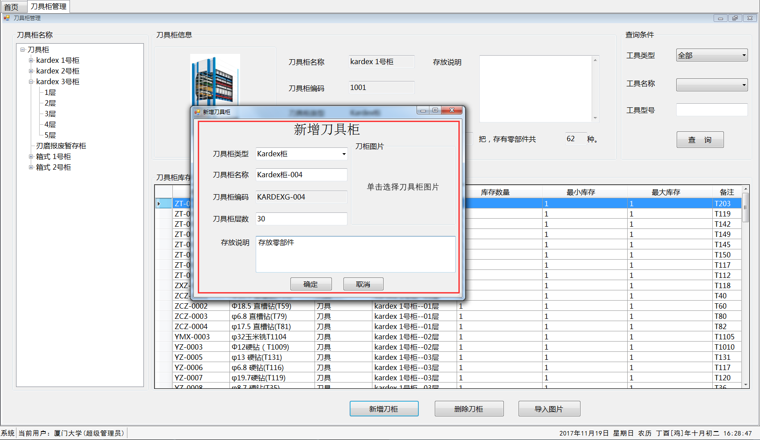

图（7） 新增刀具柜界面

### 机床管理

如图（8）所示，与刀具柜管理界面类似，机床管理界面分为机床树状列表区、机床基本信息区、机床刀具库列表区和按钮操作区。

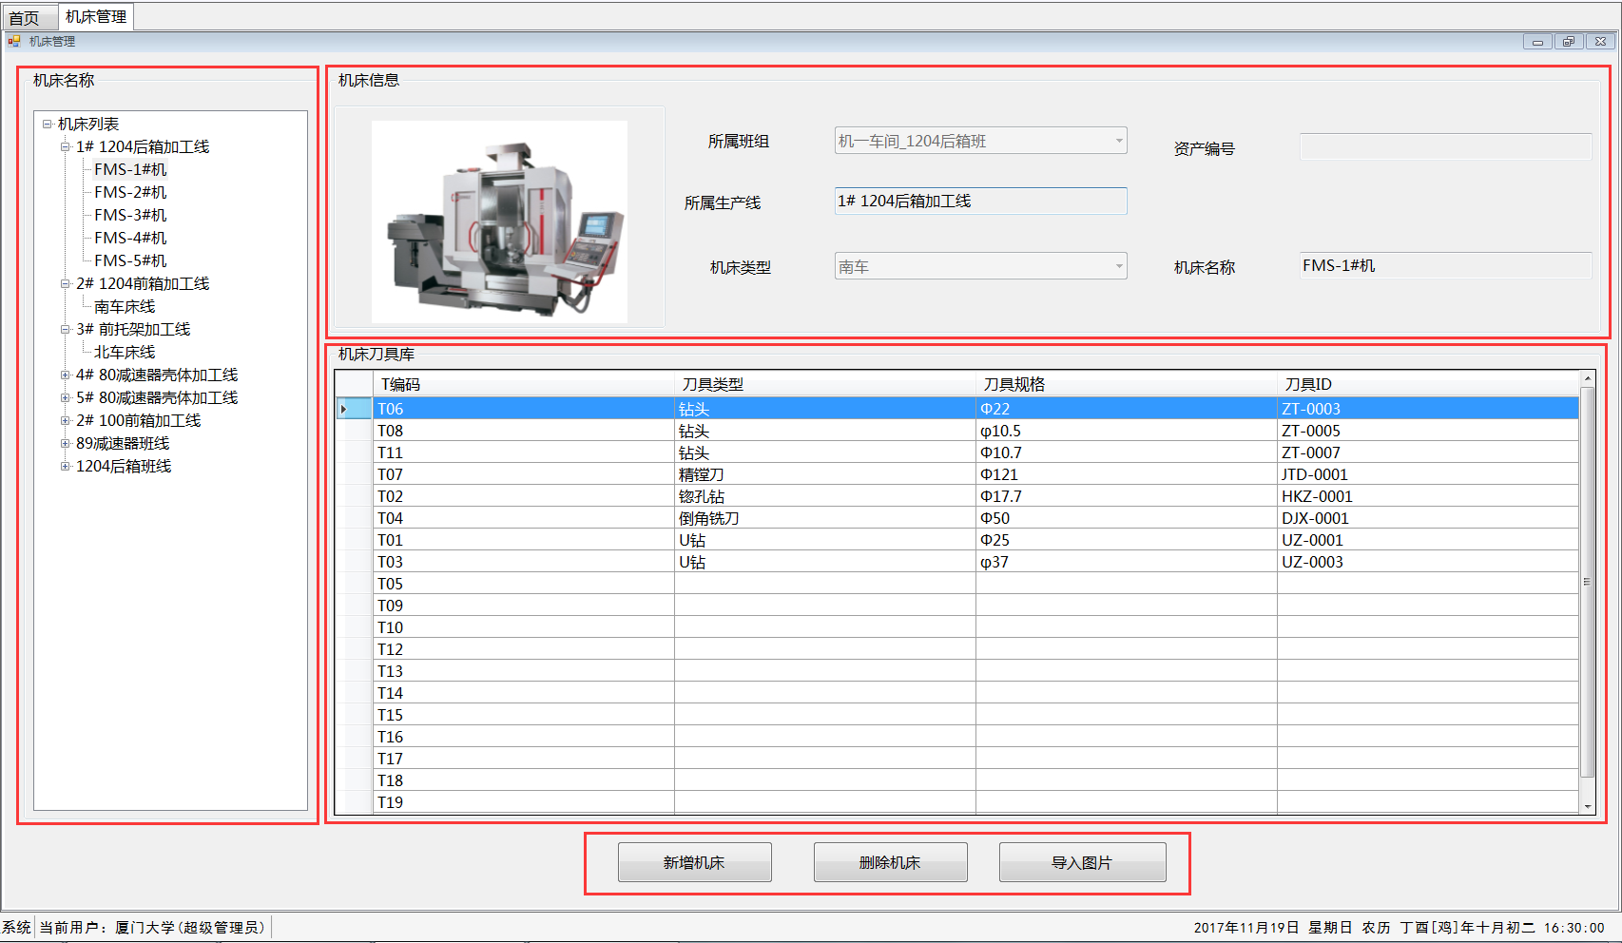

图（8） 机床管理界面

* **机床树状列表**

根节点为“机床列表”，第一层节点为机床所属生产线（所属班组），第二层节点为机床名称，页面初始化时加载数据。

* **机床基本信息**

选择树状列表中的机床名称，加载此机床基本信息，包括机床所属班组、所属生产线、机床类型、资产编号和机床名称。

* **机床刀具库**

用户选择树状列表中的机床名称后，加载此机床刀具库列表，包括刀具库T编码、刀具类型、刀具规格和刀具ID。

* **操作按钮**
* 新增机床：如图（9）所示，新增机床弹出对话框显示，用户选择所属班组和机床类型，系统会自动填充所属生产线，并根据数据库已有此类型机床数量进行自动编号作为机床名称，用户也可在此基础上修改，但如果机床名称已存在会进行提示重新修改；填写机床资产编号、刀库容量（支持0-1000的数字），机床图片可选。
* 删除机床：删除左侧树状列表中已选择的机床，若机床刀具库中存有内容，则不允许删除，不建议删除按钮公开显示。
* 导入图片：修改已选择的机床的图片。

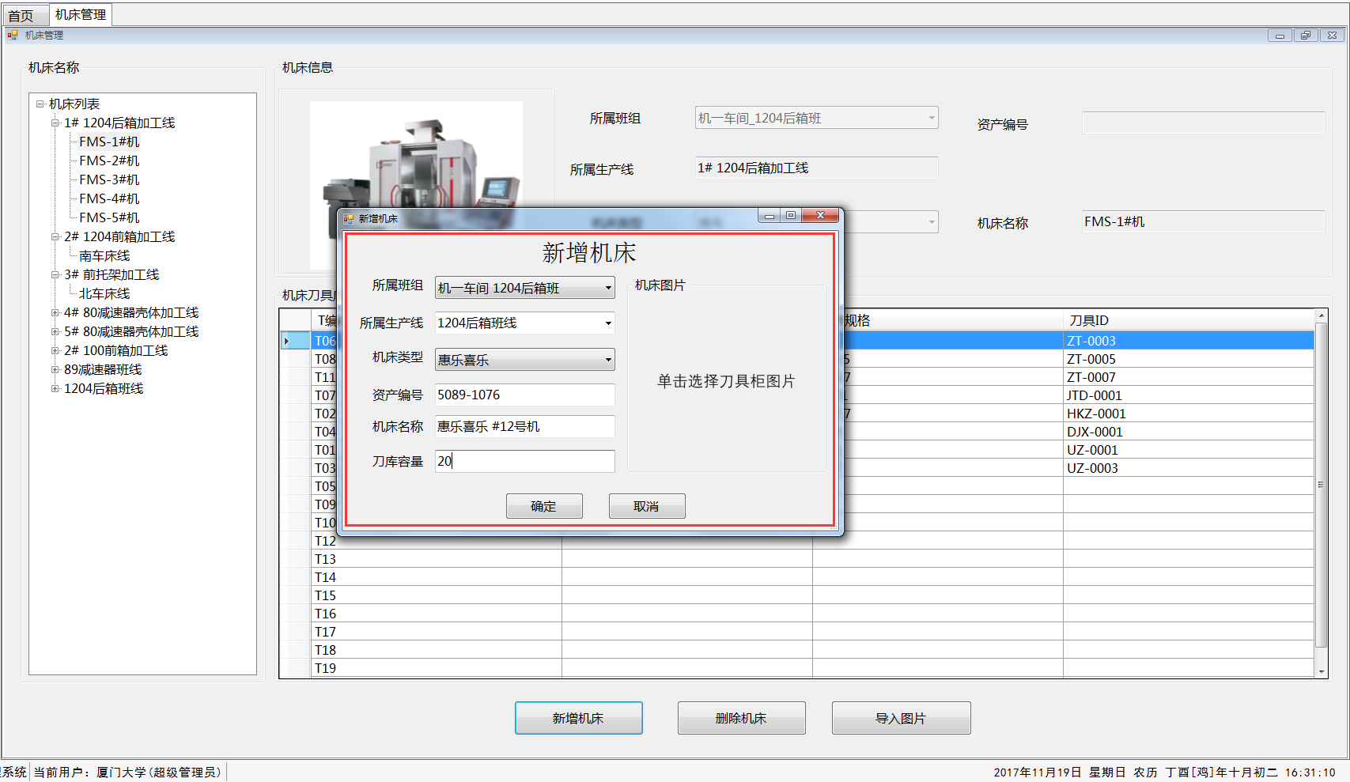

图（9） 新增机床界面